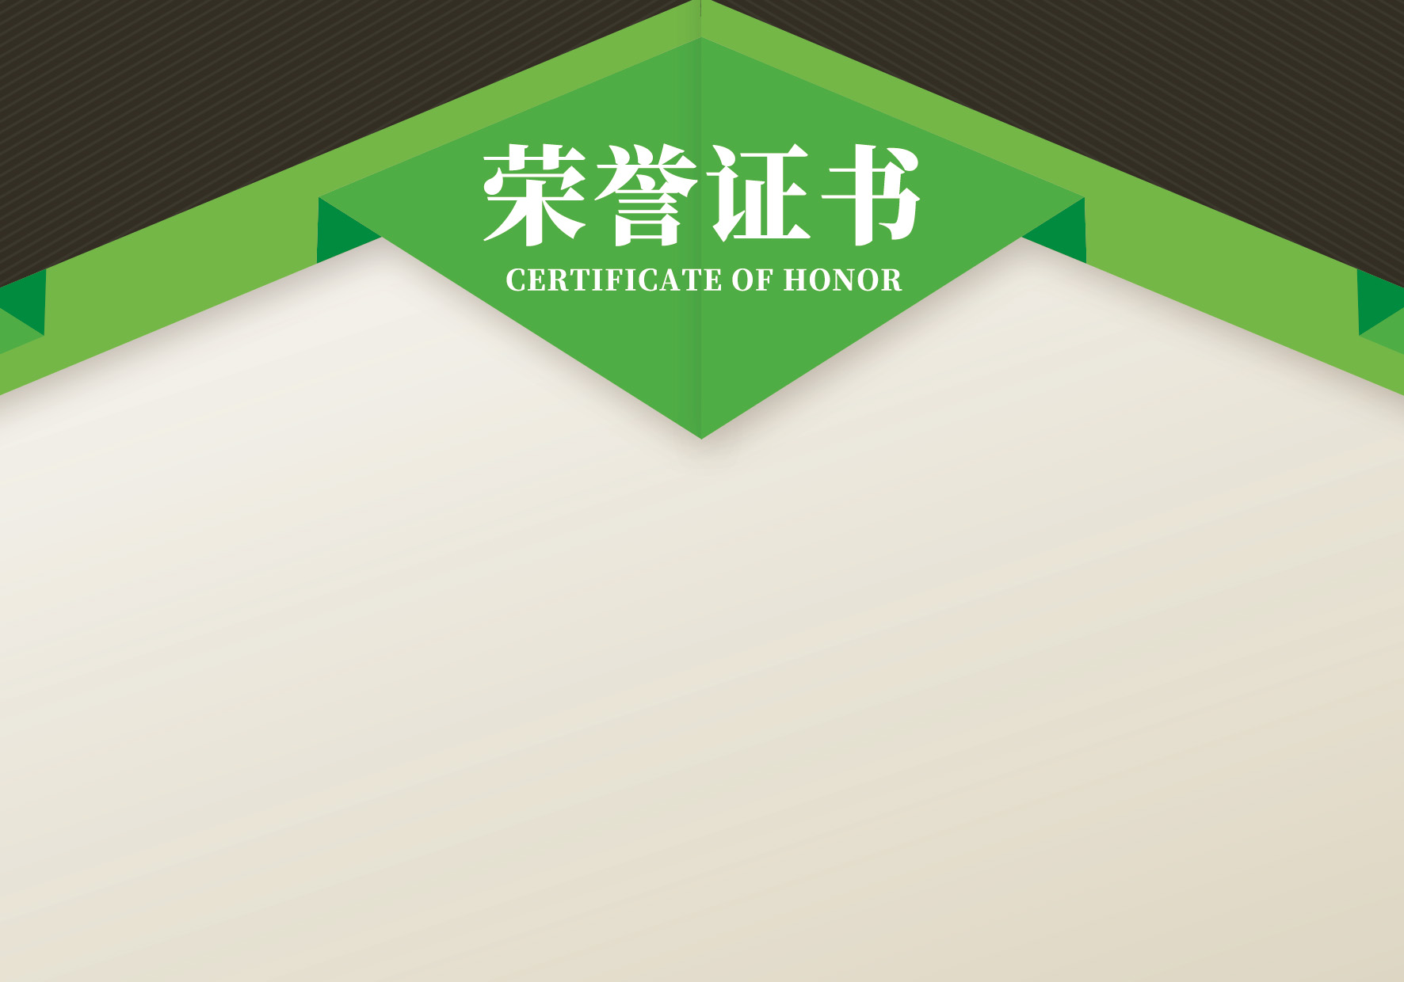
上海教育软件发展有限公司
2024年01月01日
“优秀社区”
特发此证，以资鼓励
贵小区在2022年疫情防控工作中配合积极，贡献
突出，被评为

